8.2 一元线性回归模型及其应用
第1课时 一元线性回归模型与最小二乘法

类型1 对经验回归方程和最小二乘法的理解
 (多选)由一组样本数据(x₁，y₁)，(x₂，y₂)，…，(x_{n}，y_{n})得到的经验回归方程为y＝bx＋a，那么下面说法不正确是( )
A. 通过y＝bx＋a及回归系数b，可以精确反映变量的取值和变化趋势
B. 直线y＝bx＋a至少经过点(x₁，y₁)，(x₂，y₂)，…，(x_{n}，y_{n})中的一个
C. 直线y＝bx＋a的斜率为
D. 直线y＝bx＋a和各点(x₁，y₁)，(x₂，y₂)，…，(x_{n}，y_{n})的总偏差∑[y_{i}－(bx_{i}＋a)]²是该坐标平面上所有直线与这些点的偏差中最小的直线
类型2 求经验回归方程
 第十八届中国国际农产品交易会上，重庆市全面推广“遂宁红薯”及“遂宁鲜”农产品区域公用品牌，并组织了100家企业、1 000个产品进行展示展销，扩大优质特色农产品市场的占有率和影响力，提升遂宁特色农产品的社会认知度和美誉度，让来自世界各地的与会者和消费者更深入了解遂宁．某记者对本次农交会进行了跟踪报道和实际调查，对某特产的最满意度x(%)和对应销售额y(单位：万元)调查得到以下数据：
时间 | 第一天 | 第二天 | 第三天 | 第四天 | 第五天
最满意  度x/% | 22 | 34 | 25 | 20 | 19
销售额  y/万元 | 78 | 90 | 86 | 76 | 75
(1) 求销量额y关于最满意度x的相关系数r.我们约定：销量额y关于最满意度x的相关系数r的绝对值在0.95以上(含0.95)是线性相关性较强；否则，线性相关性较弱．请你对线性相关性强弱作出判断，并给出理由．
(2) 如果没有达到较强线性相关，则采取“末位淘汰”制(即销售额最少的那一天不作为计算数据)，并求在剔除“末位淘汰”的那一天后的销量额y关于最满意度x的经验回归方程(系数精确到0.1)．
参考数据：＝24，＝81，∑x－5²＝146，
∑y－5²＝176，∑x_{i}y_{i}－5 ＝151，≈12.08，≈13.27.
 根据统计，某蔬菜基地西红柿亩产量的增加量y(单位：百千克)与某种液体肥料每亩使用量x(单位：百千克)之间的对应数据的散点图如图所示．
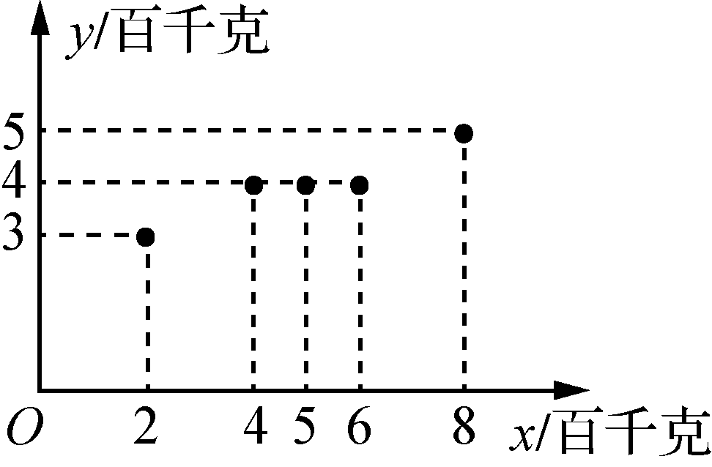
(变式)
(1) 依据数据的散点图可以看出，可用线性回归模型拟合y与x的关系，请计算相关系数r并加以说明(若|r|>0.75，则线性相关程度很高，可用线性回归模型拟合)；
(2) 求y关于x的经验回归方程．
参考数据：≈0.55，≈0.95.


一、 单项选择题
1. 具有线性相关关系的变量x，y有一组观测数据(x_{i}，y_{i})(i∈N*)，其经验回归方程是y＝bx－1，且＝＝1，则b的值是( )
A. 1 B. 2
C. 3 D. 4
2. 如果在一次实验中，测得(x，y)的四组数值分别是(1,2.2)，(2,3.3)，(4,5.8)，(5,6.7)，则y对x的经验回归方程是( )
A. y＝0.15x＋4.05
B. y＝x＋1.45
C. y＝1.05x＋1.15
D. y＝1.15x＋1.05
3. 已知一组样本数据点(x₁，y₁)，(x₂，y₂)，(x₃，y₃)，…，(x₆，y₆)，用最小二乘法求得其经验回归方程为y＝－2x＋4.若x₁，x₂，x₃，…，x₆的平均数为1，则y₁＋y₂＋y₃＋…＋y₆等于( )
A. 2 B. 12
C. 13 D. 14
4. 已知x与y之间的几组数据如下表：
x | 1 | 2 | 3 | 4 | 5 | 6
y | 0 | 2 | 1 | 3 | 3 | 4
假设根据上表数据所得的经验回归方程为y＝bx＋a.若某同学根据上表中的前两组数据(1,0)和(2,2)求得的直线方程为y＝b′x＋a′，则以下结论正确的是( )
A. b＞b′，a＞a′ B. b＞b′，a＜a′
C. b＜ b′，a＞a′ D. b＜b′，a＜a′
二、 多项选择题
5. 下列说法正确的有( )
A. 经验回归方程适用于一切样本和总体
B. 经验回归方程一般都有局限性
C. 样本取值的范围会影响经验回归方程的适用范围
D. 经验回归方程得到的预测值是预测变量的精确值
6. 小明研究变量x与y的线性相关性，用线性回归方法求出了直线l₁，小亮研究变量ν与w的线性相关性，用线性回归方法求出了直线l₂，两个人发现平均值＝，＝，则下列说法可能正确的是( )
A. l₁与l₂重合 B. l₁与l₂平行
C. l₁与l₂相交 D. l₁与l₂垂直
7. 2020年3月12日，国务院新闻办公室发布会重点介绍了改革开放40年，特别是党的十八大以来我国脱贫攻坚、精准扶贫取得的显著成绩，这些成绩为全面脱贫初步建成小康社会奠定了坚实的基础．下图是统计局公布的2010年～2019年年底的贫困人口和贫困发生率统计表．则下面结论正确的是( )
(年底贫困人口的经验回归方程为y＝－1 609.9x＋15 768(其中x＝年份－2019)，贫困发生率的经验回归方程为y＝－1.672 9x＋16.348(其中x＝年份－2009))
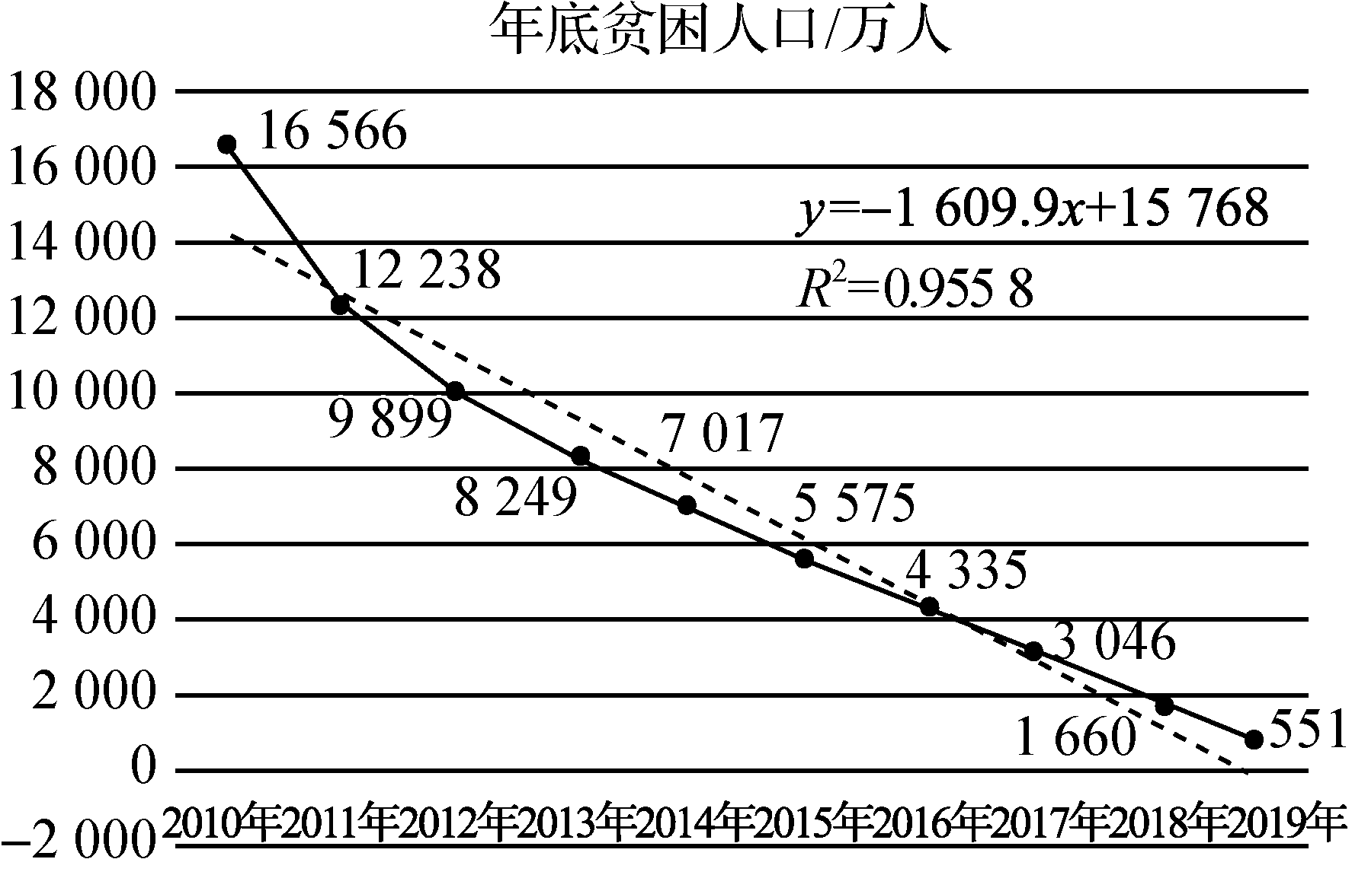
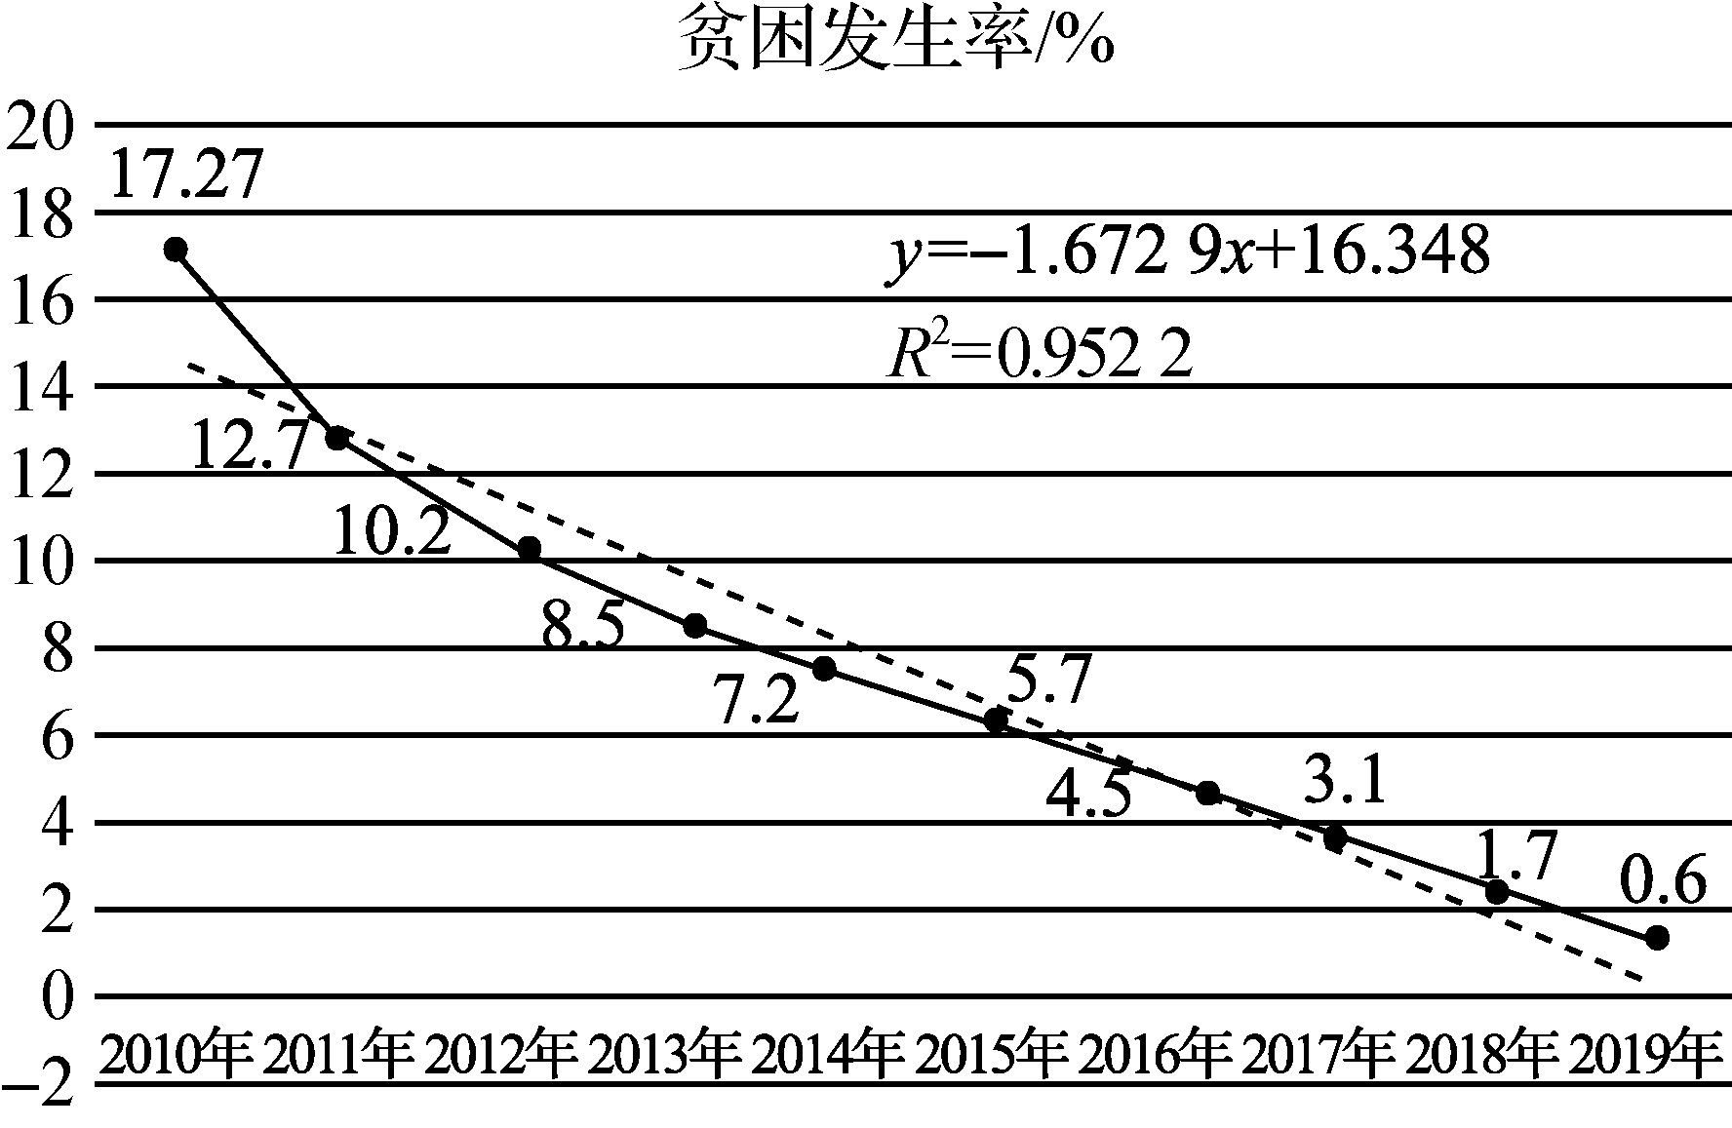
(第7题)
A. 2010年～2019年十年间脱贫人口逐年减少，贫困发生率逐年下降
B. 2012年～2019年连续八年每年减贫超过1 000万，且2019年贫困发生率最低
C. 2010年～2019年十年间超过1.65亿人脱贫，其中2015年贫困发生率低于6%
D. 根据图中趋势线可以预测，到2020年底我国实现全面脱贫
三、 填空题
8. 在某次试验中，实数x，y的取值如下表：
x | 0 | 1 | 3 | 5 | 6
y | 1.3 | m | 2m | 5.6 | 7.4
若x与y之间具有较好的线性相关关系，且求得经验回归方程为y＝x＋1，则实数m的值为________．
9. 在对具有线性相关关系的两个变量x和y进行统计分析时，得到如下数据：
x | 4 | 6 | 8 | 10 | 12
y | 1.3 | 1.9 | 3 | 3.9 | 4.9
由表中数据求得y关于x的经验回归方程，则(4,1.3)，(6,1.9)，(8,3)，(10,3.9)这四个样本点中，距离回归直线最近的点是________．
10. 已知某产品连续4个月的广告费用x_{i}(i＝1,2,3,4)(单位：千元)与销售额y_{i}(i＝1,2,3,4)(单位：万元)，经过对这些数据的处理，得到如下数据信息：①广告费用x和销售额y之间具有较强的线性相关关系；②_{i}＝18，_{i}＝14；③经验回归方程y＝bx＋a中的b＝0.8.
那么，广告费用为8千元时，可预测销售额约为________万元．
四、 解答题
11. 某工厂为了对新研发的一种产品进行合理定价，将该产品按事先拟定的价格进行试销，得到如下数据：
单价x/元 | 8 | 8.2 | 8.4 | 8.6 | 8.8 | 9
销量y/件 | 90 | 84 | 83 | 80 | 75 | 68
(1) 求经验回归方程y＝bx＋a，其中b＝－20，a＝－b；
(2) 预计在今后的销售中，销量与单价仍然服从(1)中的关系，且该产品的成本是4元/件，为使工厂获得最大利润，该产品的单价应定为多少元？(利润＝销售收入－成本)

12. 某兴趣小组欲研究昼夜温差大小与患感冒人数多少之间的关系，他们分别到气象局与某医院抄录了1至6月份每月10号的昼夜温差情况与因患感冒而就诊的人数，得到如下资料：
日期 | 昼夜温差x/℃ | 就诊人数y/个
1月10日 | 10 | 22
2月10日 | 11 | 25
3月10日 | 13 | 29
4月10日 | 12 | 26
5月10日 | 8 | 16
6月10日 | 6 | 12
该兴趣小组确定的研究方案是：先从这六组数据中选取2组，用剩下的4组数据求线性回归方程，再用被选取的2组数据进行检验．
(1) 求选取的2组数据恰好是相邻两个月的概率；
(2) 若选取的是1月与6月的两组数据，请根据2至5月份的数据，求出y关于x的经验回归方程y＝bx＋a；
(3) 若由经验回归方程得到的估计数据与所选出的检验数据的误差均不超过2人，则认为得到的经验回归方程是理想的，试问该小组所得经验回归方程是否理想？


若根据数据(x₁，y₁)，(x₂，y₂)，…，(x_{n}，y_{n})所求出的经验回归方程为y＝b₁x＋a₁，根据数据，，…，所求出的经验回归方程为y＝b₂x＋a₂，则( )
A. b₁＝2b₂ B. b₁＝4b₂
C. b₁＝b₂ D. b₁＝b₂

第2课时 回归分析模型及其应用
类型1 回归分析中的“决定系数R²与残差图”
下面给出了我国2012年～2018年水果人均占有量y(单位：kg)和年份代码x绘制的散点图和经验回归方程的残差图(2012年～2018年的年份代码x分别为1～7)．
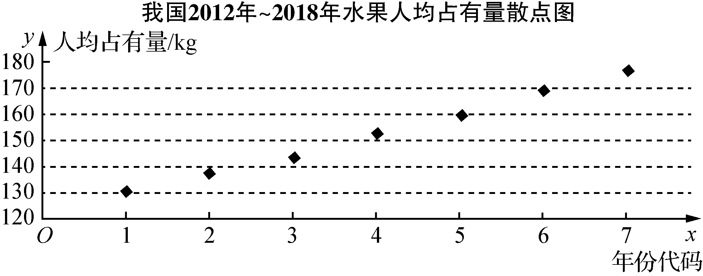
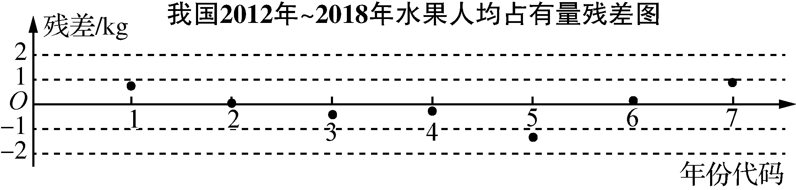
(例1)
(1) 根据散点图分析y与x之间的相关关系；
(2) 根据散点图相应数据计算得∑y_{i}＝1 074，∑x_{i}y_{i}＝4 517，求y关于x的经验回归方程；

(3) 根据经验回归方程的残差图，分析经验回归方程的拟合效果．(精确到0.01)

为研究质量x(单位：g)对弹簧长度y(单位：cm)的影响，对不同质量的6个物体进行测量，数据如下表所示：
x | 5 | 10 | 15 | 20 | 25 | 30
y | 7.25 | 8.12 | 8.95 | 9.90 | 10.9 | 11.8
(1) 作出散点图并求经验回归方程；
(2) 求R²；
(3) 进行残差分析．

类型2 线性回归分析
每年春暖以后至寒冬前，昆虫大量活动与繁殖，易于采集各种药用昆虫．已知一只药用昆虫的产卵数y(单位：个)与一定范围内的温度x(单位：℃)有关，于是科研人员在3月份的31天中随机挑选了5天进行研究，现收集了该种药用昆虫的5组观测数据如下表：
日期 | 2日 | 7日 | 15日 | 22日 | 30日
温度x/℃ | 10 | 11 | 13 | 12 | 8
产卵数y/个 | 23 | 25 | 30 | 26 | 16
科研人员确定的研究方案是：先从这5组数据中任选2组，用剩下的3组数据建立y关于x的经验回归方程，再对被选取的2组数据进行检验．
(1) 若选取的是3月2日与30日这2组的数据，请根据3月7日、15日和22日这3组的数据，求出y关于x的经验回归方程；
(2) 若由经验回归方程得到的估计数据与所选出的检验数据的误差均不超过2个，则认为得到的经验回归方程是可靠的，试问(1)中所得的经验回归方程是否可靠？

类型3 非线性回归分析
 中国茶文化博大精深，已知茶水的口感与茶叶类型以及水温有关．经验表明，某种绿茶用85 ℃的水泡制，再等到茶水温度降至60 ℃时饮用，可以产生最佳口感．某学习研究小组通过测量，得到了下面表格中的数据(室温是20 ℃).
泡制时间x/min | 0 | 1 | 2 | 3 | 4
水温y/℃ | 85 | 79 | 74 | 71 | 65
(1) 小组成员根据上面表格中的数据绘制散点图，并根据散点图分布情况，考虑到茶水温度降到室温(即20 ℃)就不能再降的事实，决定选择函数模型y＝kc^{x}＋20(x≥0)来刻画．
①令z＝ln(y－20)，求z关于x的经验回归方程；
②利用①的结论，求y＝kc^{x}＋20(x≥0，c>0)中的k与c.
(2) 你认为该品种绿茶用85 ℃的水大约泡制多久后饮用，可以产生最佳口感？
参考数据：ln65≈4.2，lg59≈4.1，ln54≈4.0，ln51≈3.9，ln45≈3.8，log_{0.9}0.6≈4.8，e^{－0.1}≈0.9，e^{4.2}≈66.7，≈0.6.

一、 单项选择题
1. 两个变量y与x的回归模型中，分别选择了4个不同模型，它们的决定系数R²如下，其中拟合效果最好的模型是( )
A. 模型1的决定系数R²为0.98
B. 模型2的决定系数R²为0.80
C. 模型3的决定系数R²为0.50
D. 模型4的决定系数R²为0.25
2. 甲、乙、丙、丁4位同学各自对A，B两变量做回归分析，分别得到散点图与残差平方和∑y_{i}(y_{i}－y_{i})²如下表：
 | 甲 | 乙 | 丙 | 丁
散点图 | 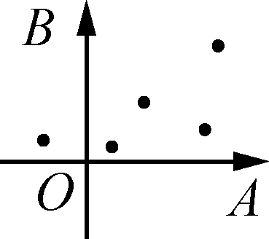 | 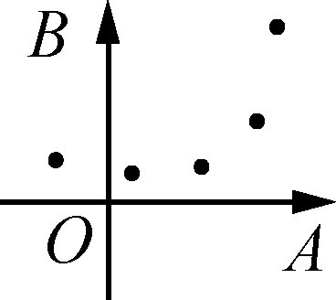 | 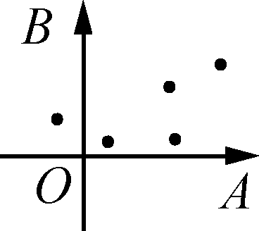 | 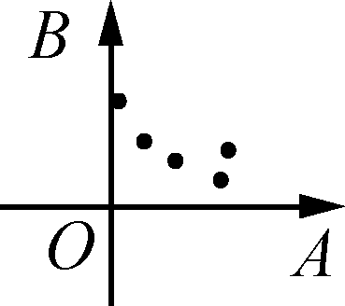
残差平  方和 | 115 | 106 | 124 | 103
试验结果体现拟合A，B两个变量关系的模型拟合精度高的是( )
A. 甲 B. 乙
C. 丙 D. 丁
3. 指数曲线y＝ae^{bx}进行线性变换后得到的经验回归方程为u＝1－0.6x，则函数y＝x²＋bx＋a的单调增区间为( )
A. (0，＋∞) B.
C. D. (1，＋∞)
4. 某运动制衣品牌为了使成衣尺寸更精准，现选择15名志愿者，对其身高和臂展(单位：cm)进行测量，图(1)为选取的15名志愿者身高与臂展的折线图，图(2)为身高与臂展所对应的散点图，并求得臂展关于身高的经验回归方程为y＝1.16x－30.75，则以下结论正确的个数为( )
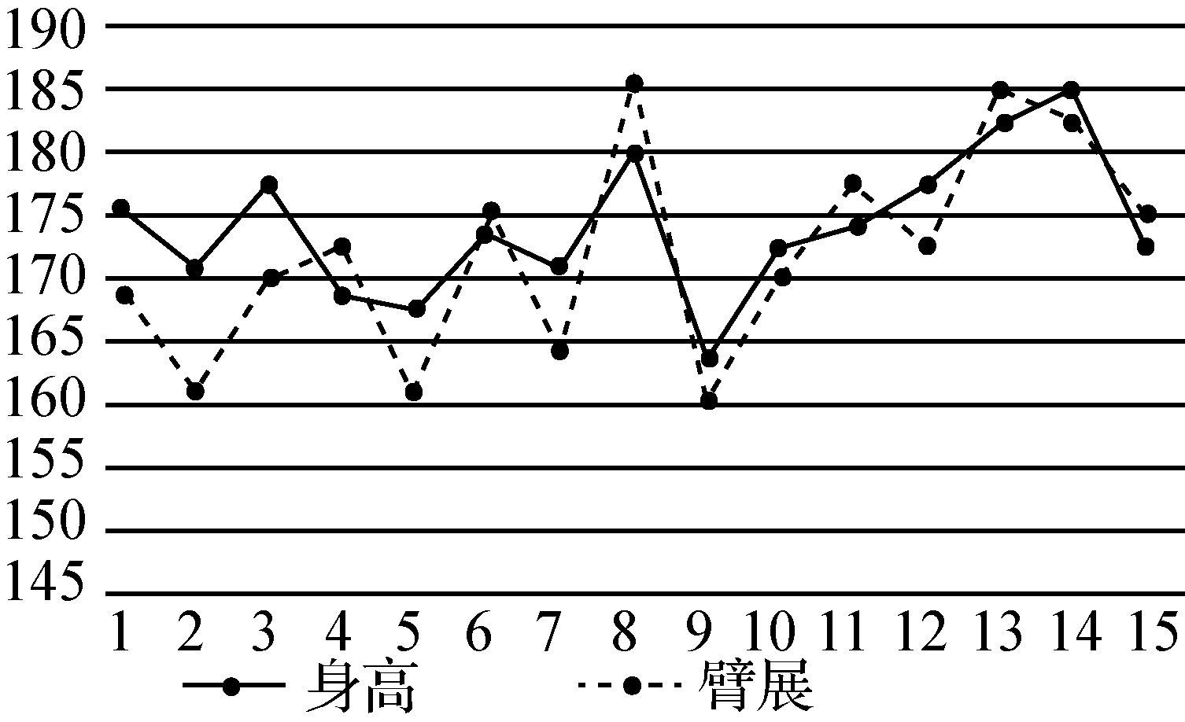
(第4题(1))
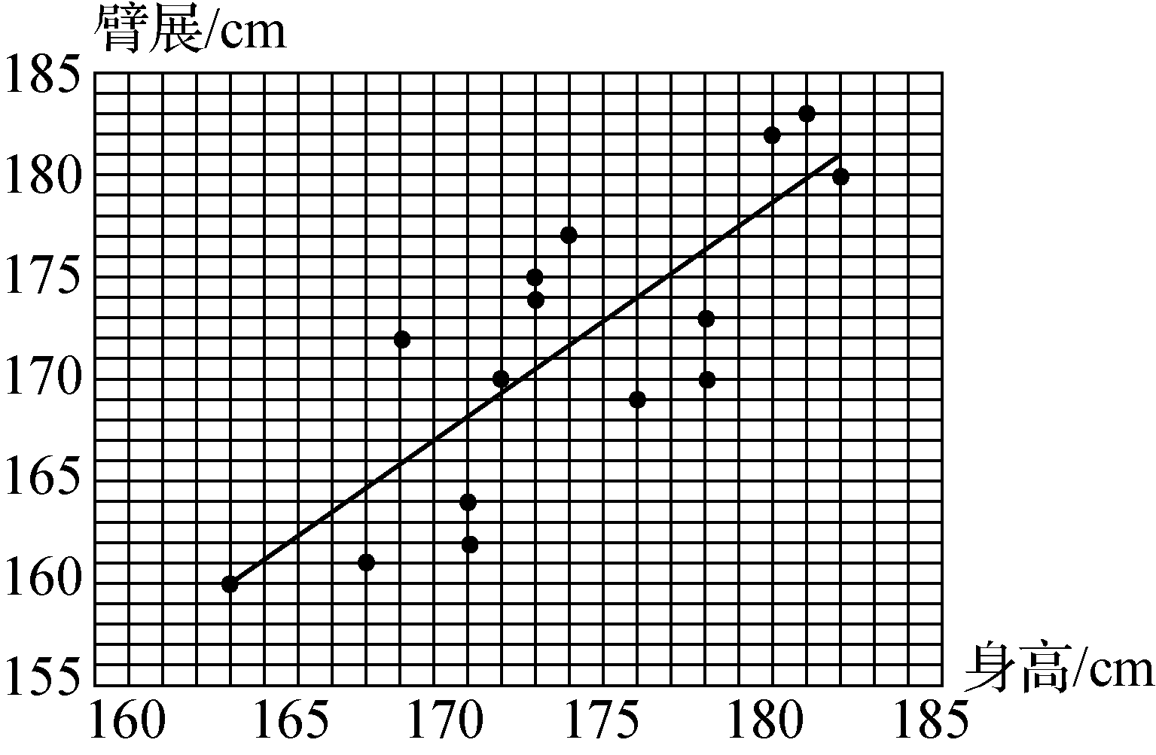
(第4题(2))
①15名志愿者身高的极差小于臂展的极差；
②15名志愿者身高和臂展成正相关关系；
③身高相差10cm的两人臂展都相差11.6cm；
④可估计身高为190cm的人臂展大约为189.65cm.
A. 1 B. 2
C. 3 D. 4
二、 多项选择题
5. 下列说法中错误的是( )
A. 残差图中残差点所在的水平带状区域越宽，则回归方程的预报精确度越高
B. 任意一组数据都有经验回归方程
C. 两个模型中残差平方和越小的模型拟合的效果越好
D. 甲、乙两个模型的R²分别约为0.88和0.80，则模型乙的拟合效果更好
6. 5G技术的运营不仅提高了网络传输速度，更拓宽了网络资源的服务范围．某手机商城统计了5个月的5G手机销量，如下表所示：
月份 | 6月 | 7月 | 8月 | 9月 | 10月
月份编号x | 1 | 2 | 3 | 4 | 5
销量y/部 | 52 | 95 | a | 185 | 227
若y与x线性相关，且由上表数据求得经验回归方程为y＝44x＋10，则下列说法正确的是( )
A. 5G手机的销量逐月增加，平均每个月增加约10台
B. a＝151
C. y与x正相关
D. 预计12月份该手机商城的5G手机销量约为328部
7. 某种病毒传播的中期，感染人数y和时间x(单位：天)在18天里的散点图如图所示，下面经验回归方程类型中，有可能适宜作为感染人数y和时间x的经验回归方程类型的是( )
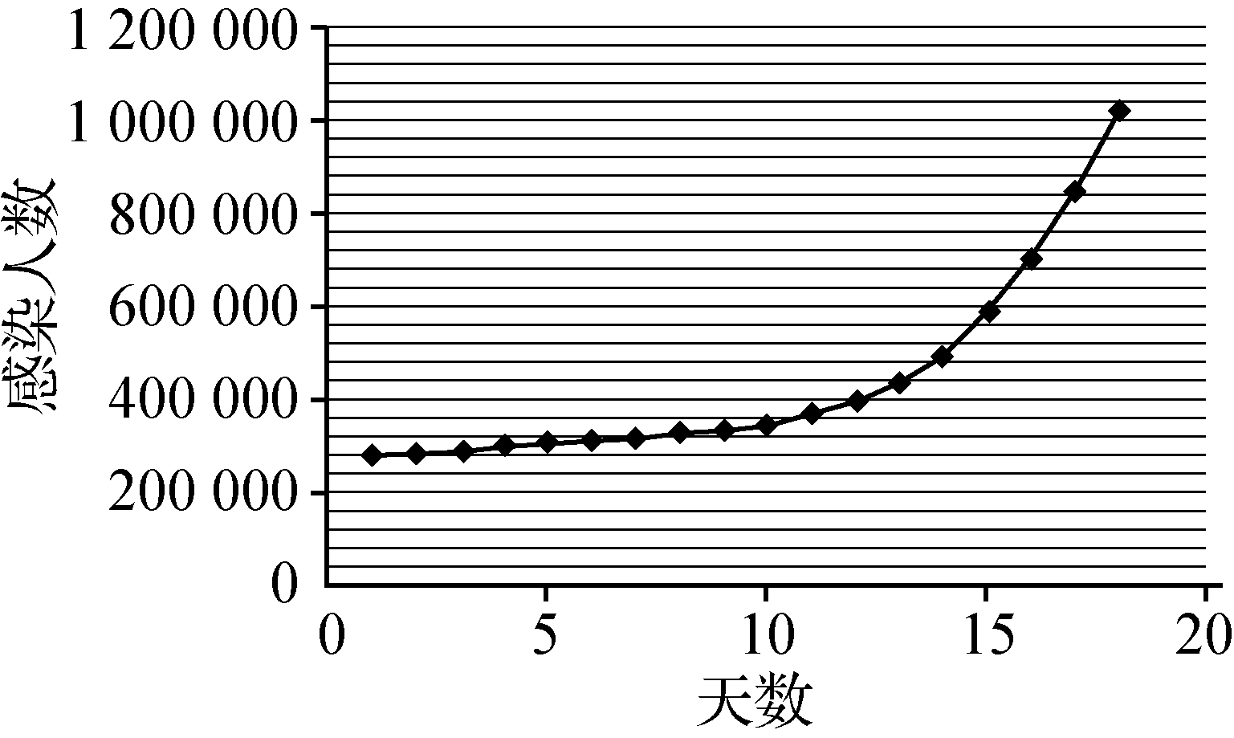
(第7题)
A. y＝a＋bx B. y＝a＋be^{x}
C. y＝a＋blnx D. y＝a＋bx²
三、 填空题
8. 在研究气温和热茶销售杯数的关系时，若求得决定系数R²≈0.85，则表明气温解释了________的热茶销售杯数变化，而随机误差贡献了剩余的________，所以气温对热茶销售杯数的效应比随机误差的效应大得多．
9. 已知变量y关于变量x的经验回归方程为y＝e^{bx－0.5}，其一组数据如下表所示：
x | 1 | 2 | 3 | 4
y | e | e³ | e⁴ | e⁶
若y＝e^{9.1}，则x＝________.
10. 广告投入对商品的销售额有较大影响，某电商对连续5个年度的广告费x和销售额y进行统计，得到统计数据如下表(单位：万元)：
广告费x | 2 | 3 | 4 | 5 | 6
销售额y | 29 | 41 | 50 | 59 | 71
由上表可得经验回归方程为y＝10.2x＋a，又已知生产该商品的成本(不含广告费)为(单位：万元)，据此模型预测最大的纯利润为________万元．
四、 解答题
11. 如图是某创业公司2020年每月公司利润(单位：百万元)情况的散点图．为了预测该公司2021年的利润情况，根据图中数据，建立了利润y与月份x的两个线性经验回归模型：①y＝0.94＋0.028；②y＝0.96＋0.032lnx，并得到以下统计值：
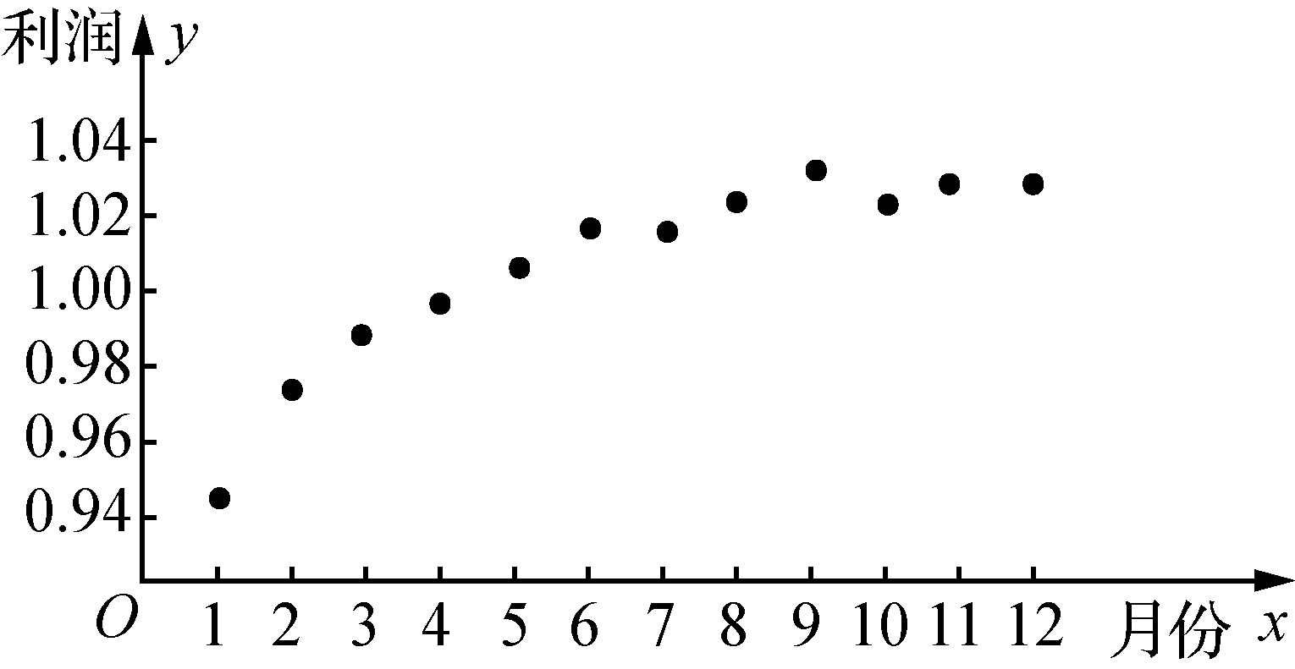
(第11题)
 | 模型① | 模型②
残差平方和  ∑ (y_{i}－)² | 0.000 591 | 0.000 164
总偏差平方和  ∑ (y_{i}－)² | 0.006 050
(1) 请利用R²判断哪个模型的拟合效果更好；
(2) 为了激励员工工作的积极性，公司每月会根据利润的情况进行奖惩，假设本月利润为y₁，而上一月利润为y₂，计算z＝并规定：若z≥10，则向全体员工发放奖金总额z元；若z＜10，从全体员工每人的工资中倒扣10－z元作为惩罚，扣完为止．请根据(1)中拟合效果更好的回归模型，预测2021年4月份该公司的奖惩情况．(结果精确到小数点后两位)
参考数据及公式：≈1.73，≈2.24，ln2≈0.69，ln3≈1.10，ln5≈1.61.R²＝1－.

12. 某市春节期间7家超市的广告费支出x_{i}(单位：万元)和销售额y_{i}(单位：万元)数据如下表：
超市 | A | B | C | D | E | F | G
广告费  支出x_{i} | 1 | 2 | 4 | 6 | 11 | 13 | 19
销售  额y_{i} | 19 | 32 | 40 | 44 | 52 | 53 | 54
(1) 若用线性回归模型拟合y与x的关系，求y关于x的经验回归方程；
(2) 若用对数回归模型拟合y与x的关系，可得经验回归方程：y＝12lnx＋22，经计算得出线性回归模型和对数回归模型的R²分别约为0.75和0.97，请用R²说明选择哪个回归模型更合适，并用此模型预测A超市广告费支出为8万元时的销售额．
参考数据：＝8，＝42，∑x_{i}y_{i}＝2 794，∑x＝708，ln2≈0.69.

习题课 经验回归方程的应用
一、 单项选择题
1. 已知变量x与y正相关，且由观测数据算得样本平均数＝3，＝3.5，则由该观测数据算得的经验回归方程可能是( )
A. y＝0.4x＋2.3 B. y＝2x－2.4
C. y＝－2x＋9.5 D. y＝－0.3x＋4.4
2. 某产品的零售价x(单位：元)与每天的销售量y(单位：个)统计如下表：
x | 16 | 17 | 18 | 19
y | 50 | m | 34 | 31
由上表可得经验回归方程为y＝－6.4x＋151，则上表中的m的值为( )
A. 38 B. 39
C. 40 D. 41
3. 为了研究某班学生的脚长x(单位：cm)和身高y(单位：cm)的关系，从该班随机抽取10名学生，根据测量数据的散点图可以看出y与x之间具有线性相关关系，设其经验回归方程为y＝bx＋a.已知∑x_{i}＝225，∑y_{i}＝1 600，b＝4.若某学生的脚长为24cm，据此估计其身高为( )
A. 160cm B. 163cm
C. 166cm D. 170cm
4. 蟋蟀鸣叫可以说是大自然优美、和谐的音乐，殊不知蟋蟀鸣叫的频率x(每分钟鸣叫的次数)与气温y(单位：℃)存在着较强的线性相关关系．某地观测人员根据下表的观测数据，建立了y关于x的经验回归方程y＝0.25x＋k.
x/次数/分钟 | 20 | 30 | 40 | 50 | 60
y/℃ | 25 | 27.5 | 29 | 32.5 | 36
则当蟋蟀每分钟鸣叫62次时，该地当时的气温预报值为( )
A. 33 ℃ B. 34 ℃
C. 35 ℃ D. 35.5 ℃
二、 多项选择题
5. 某高中男生体重y(单位：kg)与身高x(单位：cm)具有线性相关关系，根据一组样本数据(x_{i}，y_{i})(i＝1,2，…，n)，用最小二乘法建立的经验回归方程为y＝0.85x－80.71，则下列结论正确的是( )
A. y与x正相关
B. 经验回归直线过点(，)
C. 若该高中某男生身高增加1 cm，则其体重约增加0.85 kg
D. 若该高中某男生身高为170 cm，则可断定其体重必为63.79 kg
6. 下列命题中，正确的命题有( )
A. 利用最小二乘法，由样本数据得到的回归直线y＝bx＋a必过样本点的中心(，)
B. 设随机变量X～B，则D(X)＝5
C. 天气预报，五一假期甲地的降雨概率是0.3，乙地的降雨概率是0.2，假定这段时间内两地是否降雨相互没有影响，则这段时间内甲地和乙地都不降雨的概率为0.5
D. 在线性回归模型中，R²表示解释变量对于预报变量变化的贡献率，R²越接近于1，表示回归的效果越好
7. 相关变量x，y的散点图如图所示，现对这两个变量进行线性相关分析．方案一：根据图中所有数据，得到经验回归方程y＝b₁x＋a₁，相关系数为r₁；方案二：剔除点(10,21)，根据剩下数据得到经验回归方程y＝b₂x＋a₂，相关系数为r₂.则( )
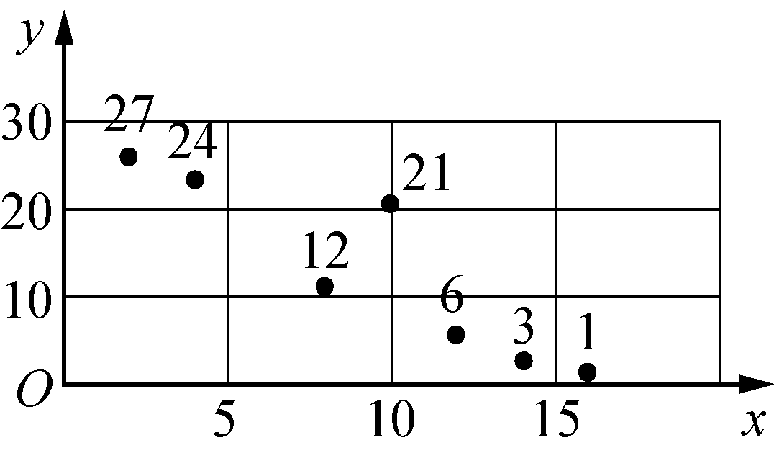
(第7题)
A. r₁＝r₂ B. r₁<r₂
C. r₁>r₂ D. r₁，r₂∈(－1,0)
三、 填空题
8. 某公司为确定明年投入某产品的广告支出，对近5年的年广告支出m与年销售额t(单位：百万元)进行了初步统计，得到数据如下表：
年广告支出m | 2 | 4 | 5 | 6 | 8
年销售额t | 30 | 40 | p | 50 | 70
经测算，年广告支出m与年销售额t满足经验回归方程t＝6.5m＋17.5，则p＝________.
9. 在2021年3月15日那天，某市物价部门对本市的5家商场的某商品的一天销售量及其价格进行调查，5家商场的售价x(单位：元)和销售量y(单位：件)之间的一组数据如下表：
价格x | 9 | 9.5 | m | 10.5 | 11
销售量y | 11 | n | 8 | 6 | 5
由散点图可知，销售量y与价格x之间有较强的线性相关关系，其经验回归方程是y＝－3.2x＋40，且m＋n＝20，则其中的n＝________.
10. 某地两防指挥部在汛期对当地一条河流连续进行监测，如表(1)是最近几日该河流某段的水位情况．
河流水位表(1)
第x  日 | 第1  日 | 第2  日 | 第3  日 | 第4  日 | 第5  日 | 第6  日 | 第7  日
水位  y/m | 3.5 | 3.7 | 3.8 | 3.9 | 4.3 | 4.4 | 4.8
而根据河流的堤防情况规定：水位超过一定高度将分别启动相应预警措施(见表(2))，当水位达到保证水位时，防汛进入紧急状态，防汛部门要按照紧急防汛期的权限，采取各种必要措施，确保堤防等工程的安全，并根据“有限保证、无限负责”的精神，对于可能出现超过保证水位的工程抢护和人员安全做好积极准备．
水位预警分级表(2)
水位 | ≥4.7 | ≥5.1 | ≥5.6
水位分类 | 设防水位 | 警戒水位 | 保证水位
预警颜色 | 黄色 | 橙色 | 红色
现已根据上表得到水位y的经验回归方程为y＝0.21x＋3.217，据此可预测第________日将要启动洪水红色预警．
四、 解答题
11. 某市出台了政策：自2020年1月1日起，在该市新登记并取得房屋不动产权证书的住房用于申请入学的，将不再对应一所学校，实施多校划片．有关部门调査了该市某名校对应学区内建筑面积不同的户型，得到了以下数据：
建筑面积/m² | 80 | 100 | 120 | 140
价格/万元 | 120 | 150 | 170 | 200
(1) 试建立房屋价格y关于房屋建筑面积x的经验回归方程；
(2) 若某人计划消费不超过100万元购置学区房，根据你得到的经验回归方程，估计此人选房时的最大建筑面积．(保留到小数点后一位数字)

12. 某沙漠地区经过治理，生态系统得到很大改善，野生动物数量有所增加．为调查该地区某种野生动物的数量，将其分成面积相近的200个地块，从这些地块中用简单随机抽样的方法抽取20个作为样区，调查得到样本数据(x_{i}，y_{i})(i＝1,2，…，20)，其中x_{i}和y_{i}分别表示第i个样区的植物覆盖面积(单位：公顷)和这种野生动物的数量，并计算得∑x_{i}＝60，∑y_{i}＝1 200，
∑ (x_{i}－)²＝80，∑ (y_{i}－)²＝9 000，∑ (x_{i}－)(y_{i}－)＝800.
(1) 求该地区这种野生动物数量的估计值(这种野生动物数量的估计值等于样区这种野生动物数量的平均数乘以地块数)；
(2) 求样本(x_{i}，y_{i})(i＝1,2，…，20)的相关系数(精确到0.01)；
(3) 根据现有统计资料，各地块间植物覆盖面积差异很大，为提高样本的代表性以获得该地区这种野生动物数量更准确的估计，请给出一种你认为更合理的抽样方法，并说明理由．

